EstrichRandDämmStreifen 200 mm Karton (3 Rollen 20 m, Höhe 20 cm) -

Sopro Bauchemie

Eigenschaften

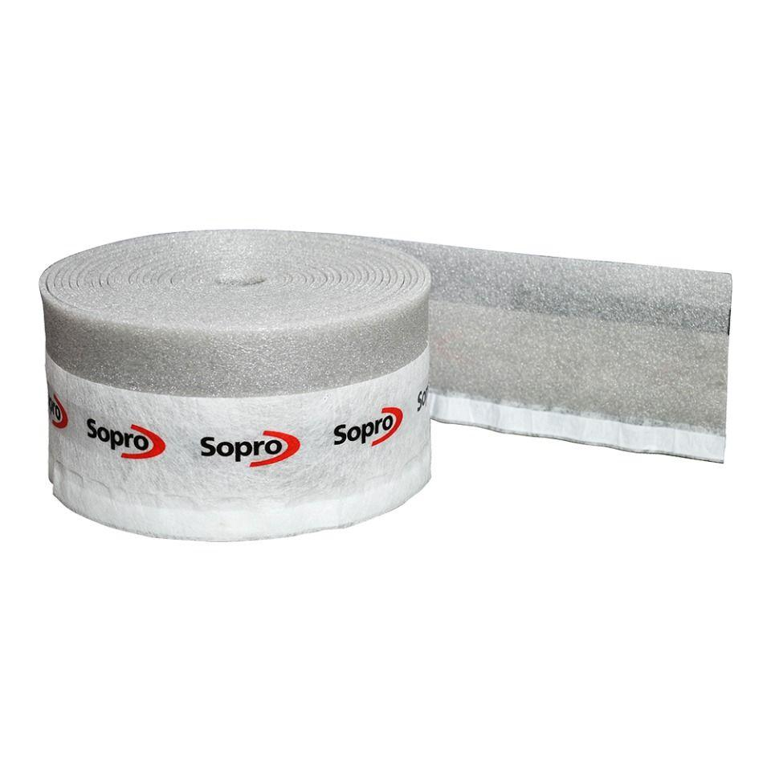

GTIN:

4005734961029

HAN:

8096120

Ausführung

Rolle

Farbton

anthrazit, weiß

Werkstoff

Polyethylen (PE)

Breite (mm)

200,00

Länge (mm)

20.000,00

Stärke (mm)

8,00

Kaschierung

einseitig

Verrottungsfest

ja

Lagerfähigkeit in Monaten

12